2.5 地表地震断層近傍の建物被害調査
内陸で発生する震源の浅い地震では、マグニチュードが７程度以上になると、地表地震断層が地表面に出現することがある。1995年兵庫県南部地震では、淡路島北部の野島断層が活動し、この断層に沿って1m以上の段差を伴う断層崖が出現した。しかし、各調査機関や報道機関等による写真を見る限り、断層直上の地盤変状に伴う建物被害を除けば断層崖周辺の建物被害はそれほど多くはない。したがって、建物被害に影響を与える地震動は、地表地震断層と直接関係するのではなく、より深い震源断層の破壊メカニズムや表層地盤の増幅特性と密接に関係すると考えられる。
地震動グループでは、断層崖と地震動による建物被害との関係を明確にするため、この地震で出現した断層崖周辺建物の全数調査を実施した。
断層崖周辺建物の全数調査は、主に北部の上下方向変位が著しく、かつ周辺に建物の多い４つの断層崖を横切る道路を選択し、断層崖から200～300m程度の範囲内の道路に面した建物を中心に行った。調査棟数は合計272棟である。選択した４つの断層崖は、北から①豊原市北東部（石岡に近い３号線沿い）、②豊原市の中正公園付近、③台中市東山（軍功小学校付近）、④太平市西部（一江橋付近）である。
調査の方法は、RC建物調査グループの南投市における全数調査を参考とし、建物階数、構造形式、被災度レベルについて調査した。建物の被災度レベルは、無被害～小破、中破～大破、倒壊の大きく３段階に分け、これに撤去済みで被害程度が不明のものを別に区分した。また、ＲＣ造の屋上に後から軽量鉄骨で増設したと考えられる建物の構造種別は、ＲＣ造としＳ造部分は階数に数えないこととした。
４地点の全数調査の結果について、調査した建物位置および被災度レベルを地図にプロットした。①豊原市北東部（石岡に近い３号線沿い）における結果の一例を図2.5.3に示す。この図から、断層直上の建物被害を除けば、地震動による断層崖周辺建物の被害は少ない。
４地点の調査結果を集計したものを図2.5.4に示す。調査した建物の階数は、低層の民家が多く中高層の建物は少なく（５階建て建物が１棟のみ）、構造形式については、RC構造が７割を占めている。なお、Ｓ造のほとんどは倉庫かガレージである。
全体の被害レベルの分布を見ると、無被害～小破については全体の75%を占め、中破・大破・傾斜が12%、倒壊・撤去済みは13%となっている。無被害～小破の75%は、RC建物調査グループが行った南投市における全数調査の結果（直立66%）と比較して大きく、断層崖周辺建物における健全な建物の比率が大きい結果となった。
以上の結果から、断層崖周辺の建物被害について調査を実施した結果、全体における無被害～小破の比較的健全な建物の占める比率は大きく、また、被害建物の多くは断層崖直上で、断層変位に起因した地盤変状による被害が主であり、断層崖と地震動とは直接関係しないと考えられる。
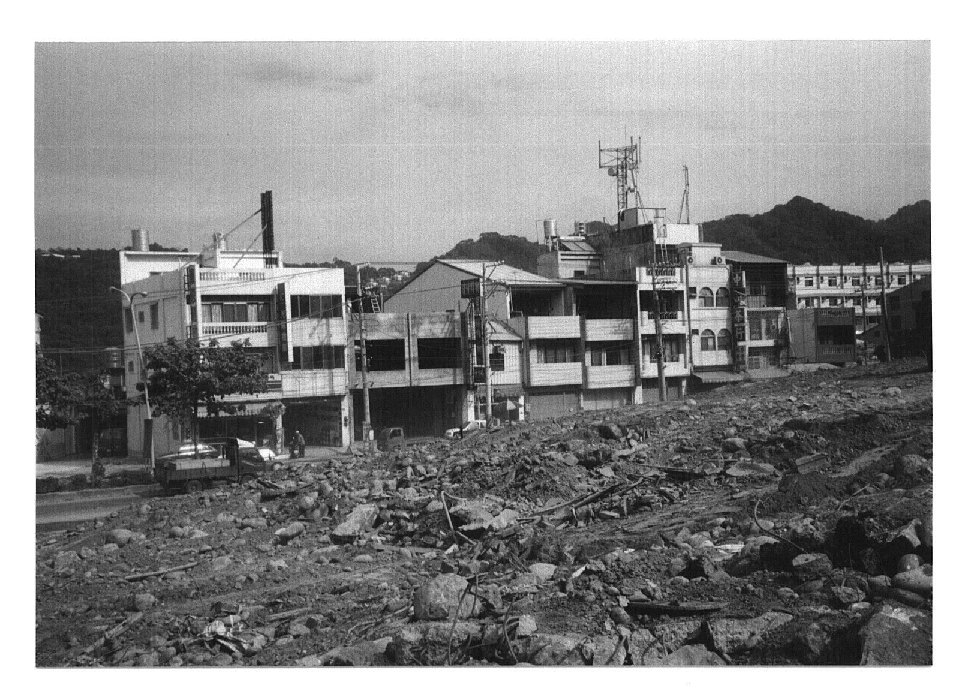
なお、本調査は主に太平市から石岡にかけての北部断層崖周辺で行われているため、南部断層崖周辺でも同様の調査が実施されれば、その結果も考慮して評価されると考えられる。また、調査した建物は１階～３階までの低層建物がほとんどであるため、断層崖付近の地震動の周期特性により、低層建物への影響が小さいことも考えられる。今後、これらの断層崖周辺で観測された強震記録が入手されれば、地震動の周期特性を考慮したより詳細な検討が行えると考えられる。 [境]
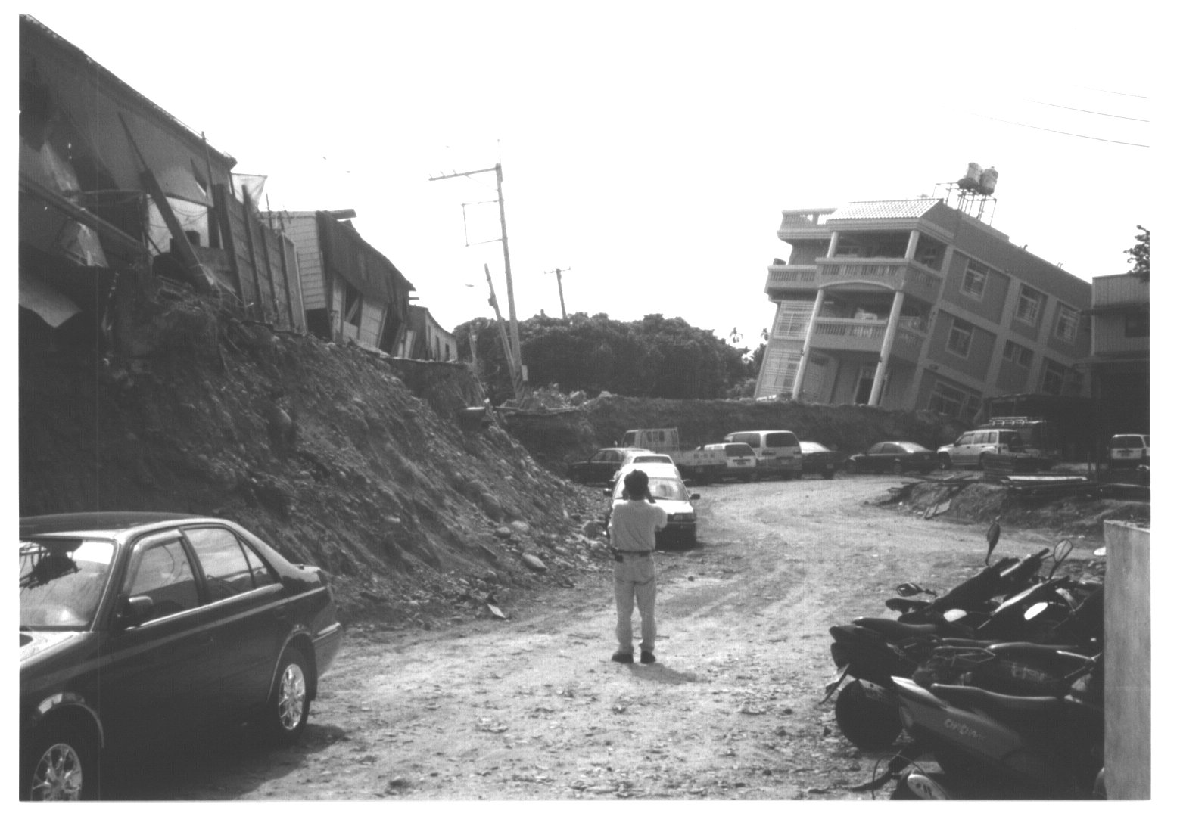
図2.5.1 断層崖近傍で被害が軽微の建物
図2.5.2 断層崖直上で傾斜する建物
図2.5.3 断層崖周辺全数調査の一例（豊原北東部）
図2.5.4 集計結果（４地点全体）

